ГУАП

КАФЕДРА № 34

ОТЧЕТ   
ЗАЩИЩЕН С ОЦЕНКОЙ

ПРЕПОДАВАТЕЛЬ

|  |  |  |  |  |
| --- | --- | --- | --- | --- |
| Старший преподаватель |  |  |  | Жиданов К.А. |
| должность, уч. степень, звание |  | подпись, дата |  | инициалы, фамилия |

|  |
| --- |
| ОТЧЕТ О ЛАБОРАТОРНОЙ РАБОТЕ |
|  |
| по курсу: ЯЗЫКИ ПРОГРАММИРОВАНИЯ |
|  |
|  |

РАБОТУ ВЫПОЛНИЛ

|  |  |  |  |  |  |
| --- | --- | --- | --- | --- | --- |
| СТУДЕНТ ГР. | 3145 |  |  |  | Мухаметшин А. М. |
|  |  |  | подпись, дата |  | инициалы, фамилия |

Санкт-Петербург 2022

**Цель работы:** изучить методы разработки консольных приложений, способы их запуска и обработки кодов возврата.

**Ход работы:**

1. **Значение косинуса с заданной точностью (ряд Тейлора)**

Код:

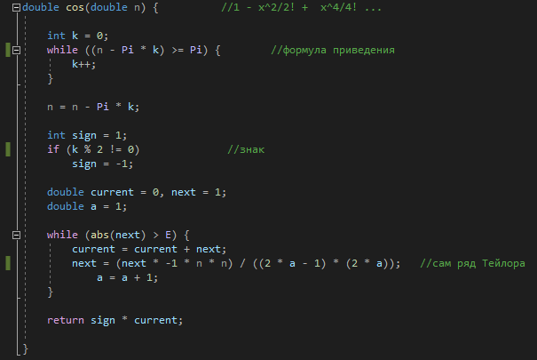

Е – заданная точность.

1. **Наборы эталонных параметров:**

Cos(pi) = -1

Cos(pi/2) = 0

Cos(5) = 0.28366218546

1. **Тестирующая функция, возвращающая 1 в случае, когда все значения верны, и 0 когда какое-то из них неверно.**

Код:

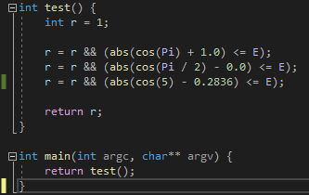

1. **Примеры работы:**

Значение E = 0.0001

При верных значениях:



Результат: Программа "[21304] lab1.exe" завершилась с кодом 1 (0x1).

Добавим неправильное значение:



Результат: Программа "[6656] lab1.exe" завершилась с кодом 0 (0x0).

1. **Итоговый код:**

